Zimní údržba komunikací

v SPZ Holešov

PLÁN ZIMNÍ ÚDRŽBY

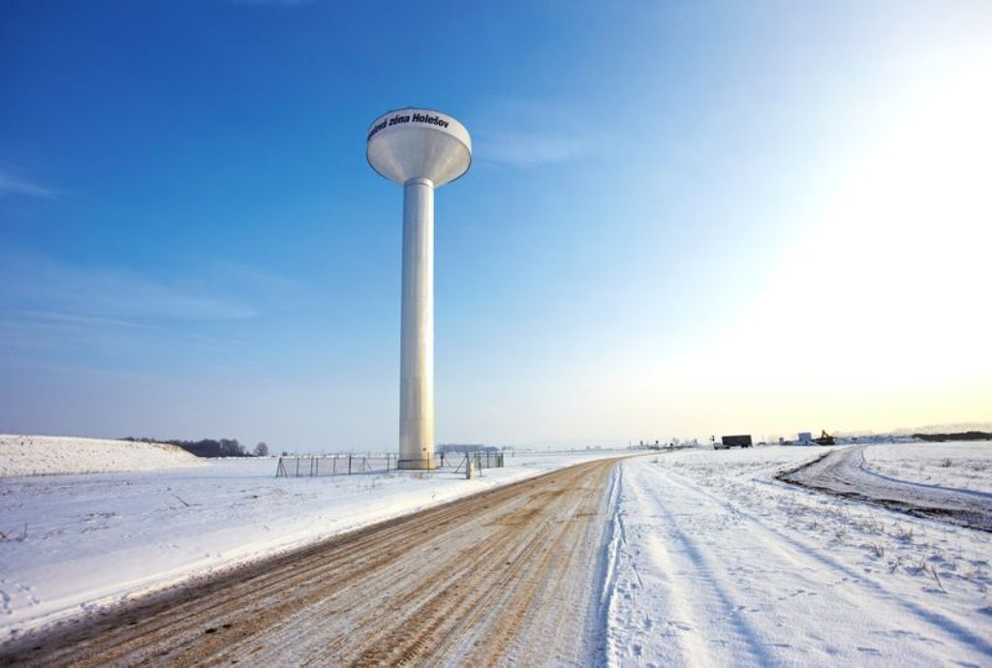

- Úvod
Úkolem zimní údržby komunikací v areálu SPZ Holešov je zmírňování závad ve sjízdnosti a schůdnosti na účelových, neveřejně přístupných komunikacích, které tvoří dopravní infrastrukturu Strategické průmyslové zóny Holešov, vzniklých zimními povětrnostními vlivy a jejich důsledky. Vzhledem ke skutečnosti, že se v SPZ Holešov od roku 2020 nachází stanice Hasičského záchranného sboru Zlínského kraje, je nutné zajistit údržbu komunikací i s přihlédnutím k potřebám integrovaného záchranného systému Zlínského kraje.
Poněvadž v zimním období není možno závady ve sjízdnosti a schůdnosti odstranit, nýbrž jen zmírnit a vzhledem k tomu, že závady není možno zmírnit okamžitě na celém rozsahu dopravní infrastruktury SPZ Holešov, stanoví Plán zimní údržby i potřebné priority údržby a to jak místně tak i časově. Tyto priority vyplývají z nestejné důležitosti jednotlivých součástí dopravní infrastruktury a z technických možností provádění jejich zimní údržby.
Plán zimní údržby komunikací v SPZ Holešov (PZÚ) je základním dokumentem pro provádění prací spojených se zimní údržbou těchto komunikací. Zároveň je jedním z důkazních prostředků pro posouzení odpovědnosti vlastníka či správce dopravní infrastruktury za případné škody vzniklé uživatelům komunikací z titulu závad v jejich sjízdnosti a schůdnosti.

- Vysvětlení základních pojmů použitých v tomto plánu
Obecně závaznými právními předpisy se rozumí zejména:
      - zákon č. 13/1997 Sb., o pozemních komunikacích ve znění pozdějších předpisů
      - vyhláška č. 104/1997 Sb., kterou se provádí zákon o pozemních komunikacích ve znění pozdějších předpisů.
Zimní údržbou komunikací v areálu SPZ Holešov se rozumí zmírňování závad ve sjízdnosti a schůdnosti komunikací v SPZ Holešov, které byly způsobeny zimními povětrnostními vlivy a podmínkami.
Sjízdnost komunikací je takový stav, který umožňuje bezpečný pohyb silničních a jiných vozidel přizpůsobený stavebnímu stavu a dopravně technickému stavu komunikací a povětrnostním situacím a jejich důsledkům.
Závadou ve sjízdnosti komunikací se rozumí taková změna ve sjízdnosti, kterou nemůže řidič vozidla předvídat při pohybu vozidla přizpůsobeném stavebnímu stavu a dopravně technickému stavu komunikací a povětrnostním situacím a jejich důsledkům.
Schůdnost komunikací je takový stav těchto komunikací (chodníků a cyklostezek), který umožňuje bezpečný pohyb chodců, přizpůsobený stavebnímu stavu a dopravně technickému stavu komunikací, povětrnostním situacím a jejich důsledkům.
Závadou ve schůdnosti je taková změna ve schůdnosti komunikace, kterou nemůže chodec předvídat ani při pohybu přizpůsobeném stavebnímu stavu a dopravně technickému stavu komunikace, povětrnostním situacím a jejich důsledkům.
Neudržované úseky komunikací jsou úseky, které se neudržují jednak pro jejich malý dopravní význam, jednak pro technickou nemožnost údržby.
Kalamitní situace vzniká mimořádnou změnou povětrnostních podmínek, která způsobí nadměrný spad sněhu zpravidla spojený se silným větrem nebo mimořádným vytvořením náledí nebo námrazy za předpokladu, že tyto živelné události způsobí nesjízdnost nebo neschůdnost pozemních komunikací na většině území města a jeho okolí.

- Zimní období
rozumí se jim období od 1. listopadu do 31. března následujícího kalendářního roku (spadá-li dané období nebo jeho část do doby plnění smlouvy). V tomto období se zimní údržba komunikací v SPZ Holešov (komunikací, chodníků, cyklostezek a jejich příslušenství) zajišťuje podle tohoto plánu. Pokud vzniknou zimní povětrnostní vlivy a podmínky mimo toto období, zmírňují se závady ve sjízdnosti a schůdnosti bez zbytečných odkladů přiměřeně ke vzniklé situaci a technickým možnostem.

- Základní povinnosti zhotovitele
- Zajistit včasnou přípravu na provádění prací spojených se zimní údržbou, zejména předzásobit se dostatečným množstvím posypového materiálu a zajistit připravenost strojních mechanismů.
- Zajistit od 1. listopadu do 31. března následujícího kalendářního roku (spadá-li dané období nebo jeho část do doby plnění smlouvy) výkon zimní údržby s nepřetržitou dispečerskou službou (pohotovost zimní údržby) tak, aby byla zajištěna zimní údržba komunikací v SPZ Holešov ve lhůtách stanovených tímto PZÚ.
- Zajistit pohotovost jednoho mechanizmu s obsluhou od 1. do 30. dubna
- S maximální efektivností a ekonomičností plnit přednostně závazky dle čl. 6.

- Činnosti patřící do zimní údržby komunikací
- Strojní, případně ruční odstraňování sněhu *),
- ochrana vozovek a chodníků před uježděným sněhem a náledím s použitím chemického nebo inertního posypu. Posyp bude běžně aplikován v místech, kde dochází ke zpomalení vozidel resp. změně směru jejich jízdy (zatáčky, křižovatky, kruhové objezdy). V případě, že si to mimořádné okolnosti situace vyžádají (např. silné náledí), bude posyp aplikován po celé délce udržované komunikace. **)
- odstraňování poruch na vozovce a silničním příslušenství ohrožujících bezpečnost silničního provozu
(v zimních podmínkách zpravidla provizorními metodami),
- při intenzivním sněžení a vzniku bariér z odhrnutého sněhu, zajistí dodavatel jejich odklizení a to i formou odvozu sněhu tak, aby zůstala zachována průchodnost obousměrné dopravy či provozní potřeby dopravní infrastruktury v SPZ Holešov,
- případné odstraňování závad bránících odtoku vody z vozovky při oblevě (uvolňování vpustí apod.),
- případné umísťování vhodného dopravního značení,
- čištění komunikací a chodníků za vhodného počasí (hlavně od posypového materiálu),
- čištění komunikací po zimním období.
*) Ruční úklid sněhu a ruční posyp se provádí zpravidla na místech, která jsou pro mechanizační prostředky nepřístupná. Z důvodu bezpečnosti a ochrany pracovníků, kteří tento druh práce zajišťují, se ruční posyp a ruční úklid sněhu provádí pouze za nesnížené viditelnosti. Při snížené viditelnosti pak pouze na místech, na kterých to osvětlení umožňuje. Sníh se odstraňuje a posyp se provádí zejména na přechodech pro chodce, na úzkých chodnících, na křížení cyklostezky s komunikacemi apod. Při provádění ručních prací jsou pracovníci povinni mít vždy na sobě reflexní vestu.
**) Chemický posyp komunikací v areálu SPZ Holešov v ochranném pásmu vodního zdroje II. stupně – vnější část smí být prováděn pouze výjimečně a v nezbytné míře, a to v případech, kdy nastanou takové závady ve sjízdnosti nebo schůdnosti komunikací (zejména vytvořením kluzkosti), kdy na základě odborného úsudku a zkušeností zhotovitele hrozí v důsledku tohoto stavu komunikací újma na zdraví nebo majetku, přičemž tyto závady ve sjízdnosti nebo schůdnosti nelze účinně zmírnit jinými prostředky.

- Časové limity pro zahájení prací při zimní údržbě komunikací:
- odstraňování sněhu
  - nejdéle do 30 minut od zjištění, že vrstva napadaného sněhu dosáhla 5 cm, nebo že se utvořily sněhové jazyky či návěje. Při trvalém sněžení nebo tvorbě návějí se odstraňování sněhu periodicky opakuje,
- posyp inertními nebo chemickými materiály (viz odst. 5. písm. b) věta druhá až pátá) pro zmírnění závad ve sjízdnosti nebo schůdnosti
  - nejdéle do 30 minut od zjištění, že vrstva napadaného sněhu dosáhla 5 cm, nebo že se utvořily sněhové jazyky či návěje. Při trvalém sněžení nebo tvorbě jazyků či návějí se odstraňování sněhu periodicky opakuje,
- Stupně důležitosti a lhůty při zimní údržbě
Zimní údržba dopravní infrastruktury v SPZ Holešov je rozdělena do dvou skupin důležitosti.
Rozdělení komunikací a chodníků do stupňů důležitosti viz bod 10 tohoto plánu.
I. skupina - zahájení viz bod 6. a), b) - ukončení nejdéle do 2 hod. od zahájení, pak průběžně,
II. skupina - zahájení viz bod 6. a), b) - ukončení nejdéle do 4 hod. od zahájení, pak průběžně.
Kalamitní situace a vývoz sněhu - vyhlašuje výhradně objednatel.
- Odpovědné osoby
    - Osobou oprávněnou jednat za objednatele ve věcech technických je pan Ing. František Mikeštík, v jeho nepřítomnosti pan Ladislav Gajdoš.
    - Osobou oprávněnou jednat za zhotovitele ve věcech technických je pan Libor Liška.
- Vymezení rozsahu zimní údržby – viz Příloha č. 1 PZÚ
Skupina I. a) Páteřní komunikace – jsou tvořeny živičnými komunikacemi o šířce 6,5 – 8,5 m a představují hlavní příjezdové trasy do SPZ Holešov ve směru od města Holešov, od Martinic a od Všetul. Všechny 3 příjezdové trasy se stýkají na malé vnitřní kruhové křižovatce před Technologickým parkem.
Skupina II. a) obslužné komunikace zajišťující dopravní připojení dílčích částí areálu SPZ Holešov.
    - odstavné a parkovací plochy,
    - cyklostezky, chodníky a autobusové zastávky
Riziková místa:
    - kruhové křižovatky a ostré zatáčky na jižní spojovací komunikaci
    - styk a křížení komunikací pro motorová vozidla s ostatními účastníky – chodci, cyklisté apod. – je nutné zajistit odstranění sněhu nahrnutého při pluhování a dle potřeby zvýšit intenzitu posypu
    - sjezdy a odbočení na místa ležící mimo komunikaci – pluhování je třeba provádět tak, aby odhrnutý sníh netvořil překážku při sjezdu a odbočení.

10. Zákres komunikací

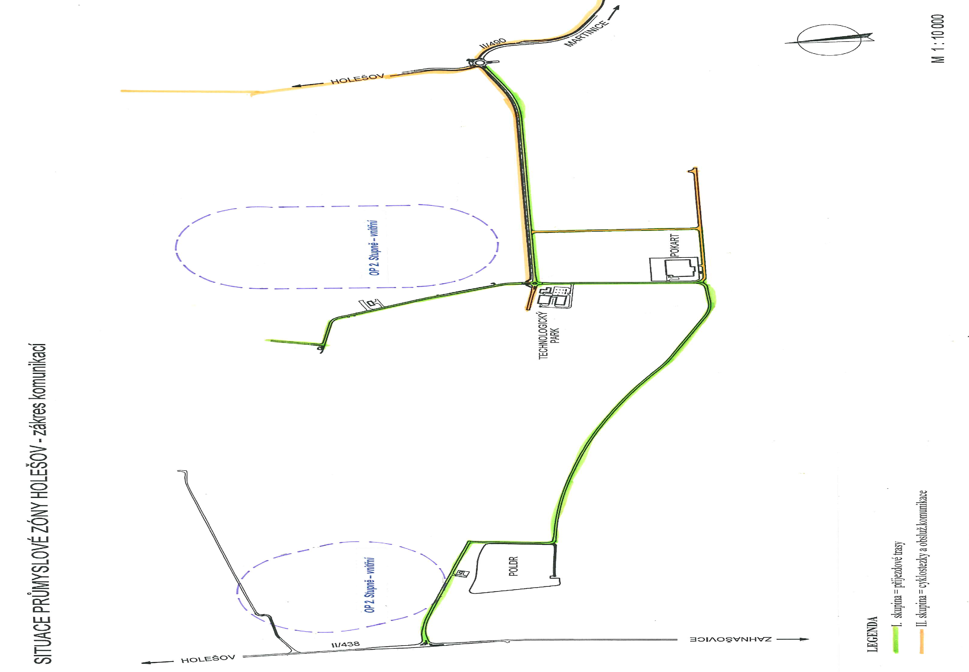
- pozemky v k.ú. Holešov p.č. 2144/3, 2165/4, 2372/8, 2382/2, 2385/4, 2386/6, 2386/68, 2760/53, 3658/2, 2760/48, 2760/94, 2760/98, 4005 a 4006
- pozemky v k.ú. Všetuly p.č. 474/57 a 1508
- pozemky v k.ú. Zahnašovice p.č. 147/38 a 458

